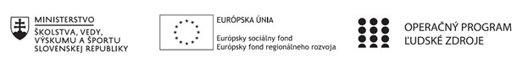
Správa o činnosti pedagogického klubu

1. Prioritná os | Vzdelávanie
2. Špecifický cieľ | 1.1.1 Zvýšiť inkluzívnosť a rovnaký prístup ku  kvalitnému vzdelávaniu a zlepšiť výsledky a kompetencie detí a žiakov
3. Prijímateľ | Obchodná akadémia v Žiline
4. Názov projektu | Odbornosťou držíme krok s budúcnosťou
5. Kód projektu ITMS2014+ | 312011Z830
6. Názov pedagogického klubu | Pedagogický klub praktických odborných  predmetov
7. Dátum stretnutia pedagogického klubu | 24. 03. 2021
8. Miesto stretnutia pedagogického klubu | Obchodná akadémia Žilina
9. Meno koordinátora pedagogického klubu | Ing. Lenka Synáková
10. Odkaz na webové sídlo zverejnenej správy | www.oavoza.sk

11. Manažérske zhrnutie: (krátka anotácia, kľúčové slová)
- Na Slovensku sú 3 zdravotné poisťovne:
- Všeobecná zdravotná poisťovňa,
- Zdravotná poisťovňa Dôvera a
- Union zdravotná poisťovňa.
- Pripravenosť žiakov do praxe znamená oboznámiť ich so všetkými zdravotnými poisťovňami.
- Členovia PK sú toho názoru, že je potrebné žiakom názorne predviesť on-line
- prihlášky poistného do všetkých zdravotných poisťovní. Touto problematikou sme sa
- zaoberali na stretnutí PK.

12. | Hlavné body, témy stretnutia, zhrnutie priebehu stretnutia:  - Privítanie členov  - Zhotovenie prezenčnej listiny  - téma PK: Prihlásenie SZČO do zdravotnej poisťovne  - Názorné predvedenie on-line prihlášky za platiteľa poistného do príslušných zdravotných poisťovní  - Záver
13. | Závery a odporúčania:  Keďže žiaci študujú na obchodnej akadémii, majú teoretické vedomosti o zdravotných poisťovniach na Slovensku. V rámci PK sme dospeli k záveru, že je vhodné zamerať sa na praktické zručnosti on-line prihlášok za platiteľa poistného do príslušných zdravotných poisťovní. Bohatou pedagogickou praxou členovia PK navrhli vytvorenie portfólia predmetu Účtovníctvo fyzických osôb, ktorého súčasťou budú i prihlášky do všetkých poisťovní. Každý žiak si tak po skončení štúdia odnesie praktickú zbierku týkajúcu sa, okrem iného, i účtovania fyzickej osoby – podnikateľa (SZČO)

14. | Vypracoval (meno, priezvisko) | Ing. Lenka Synáková
15. | Dátum | 24. 03. 2021
16. | Podpis
17. | Schválil (meno, priezvisko) | JUDr. Jana Tomaníčková
18. | Dátum | 24. 03. 2021
19. | Podpis

Príloha:
Prezenčná listina zo stretnutia pedagogického klubu
Príloha správy o činnosti pedagogického klubu
Prioritná os: | Vzdelávanie
Špecifický cieľ: | 1.1.1 Zvýšiť inkluzívnosť a rovnaký prístup ku kvalitnému vzdelávaniu a zlepšiť výsledky a kompetencie detí a žiakov
Prijímateľ: | Obchodná akadémia v Žiline
Názov projektu: | Odbornosťou držíme krok s budúcnosťou
Kód ITMS projektu: | 312011Z830
Názov pedagogického klubu: | Pedagogický klub praktických odborných predmetov

PREZENČNÁ LISTINA
Miesto konania stretnutia: Obchodná akadémia Žilina
Dátum konania stretnutia: 24. 03. 2021
Trvanie stretnutia: od 15.30 h do 18.30 h
Zoznam účastníkov/členov pedagogického klubu:
č. | Meno a priezvisko | Podpis | Inštitúcia
1. | Ing. Lenka Synáková |  | OA Žilina
2. | Ing. Marta Berešíková |  | OA Žilina
3. | Ing. Oľga Križová |  | OA Žilina
4. | Ing. Dagmar Kochláňová |  | OA Žilina
5.

Meno prizvaných odborníkov/iných účastníkov, ktorí nie sú členmi pedagogického klubu a podpis/y:
č. | Meno a priezvisko | Podpis | Inštitúcia

Registrácia platiteľa - Zdravotná poisťovňa Dôvera
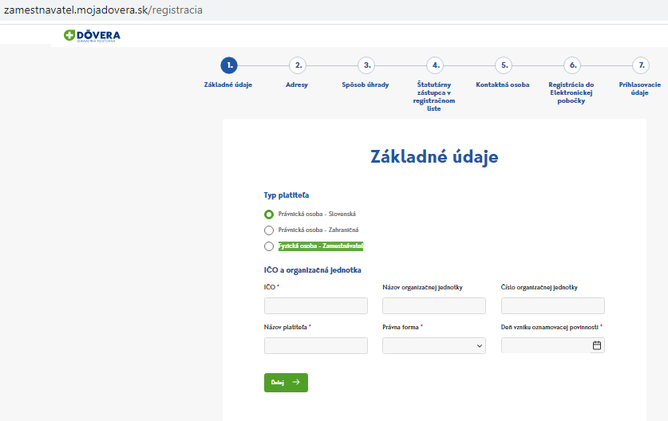
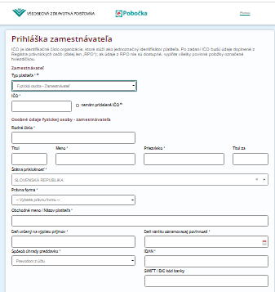
Registrácia platiteľa – VŠZP

Registrácia platiteľa – UNION zdravotná poisťovňa
